２００５０６１５
技術士第一次試験にチャレンジしよう

生命科学部では技術士第一次試験（生命工学部門、環境部門）の受験を奨励しています。

１）技術士は国家資格で、産業界などの実社会では博士号と同等に評価されている称号です。技術士は各専門分野で、高度な知識を用いて新しい技術の研究開発や、研究を含めた技術に関するさまざまな問題のコンサルティングを行います。
２）技術士補は、技術士に将来なるための１次資格です。技術士試験の受験資格は技術士補にだけ与えられます。また、技術士と一緒に、上記の仕事を行います。
３）技術士１次試験に合格すると、技術士補の国家資格が与えられます。
４）受験について
受験申込期間 ２００５年６月１３日から７月１日
（インターネット受付あり）平成１７年５月１８日（水）～６月２７日（月）
http://www.engineer.or.jp/examination_center/index.html
試験実施日 ２００５年１０月１０日
合格発表日 翌年１月中旬頃
受験資格 特になし（３年生の学力で合格可能、２年生でも
取り組みしだいで合格可能）
試験範囲 専門部門ごとに異なる
本学部から受験可能な専門部門 （環境部門、生物工学部門）
受験料 １１，０００円
５）補習講義 生命科学部では受験に向けた補習講義を計画しています。
６）その他
・技術士については、別紙参照
・受験に関する詳しい情報（日本技術士会 技術士試験センター）
http://www.engineer.or.jp/examination_center/index.html
・技術士環境部門のホームページ http://www.kankyo.exis.ne.jp/
・技術士についての解説記事、日経バイオビジネス２００５、４月から連載あり
・技術士取得のまでの仕組みについては裏面参照
- 受験参考書 裏面参照
（主担当教員 高橋 勇二）
受験参考書

１，２００５年度版 技術士１次試験 基礎・適性科目 完全解答
ISBN 4274500217オーム社 ￥２２００
２，技術士第一次試験【共通科目】問題と解答
ISBN:4885383145 株式会社 テクノ 販売価:\3,000(税込)
３，技術士第１次試験演習問題 環境部門
ISBN 488538320X 山口工 編 株式会社テクノ ￥１８５７
４，技術士第一次・第二次試験問題集 環境部門〈２００５年版〉
ISBN:4860450272通商産業研究社 (2005-03-15出版) \2,800(税込)

試験対策
技術士試験を応援するページ http://apec.fc2web.com/pe/
http://www2u.biglobe.ne.jp/~miken/#m01

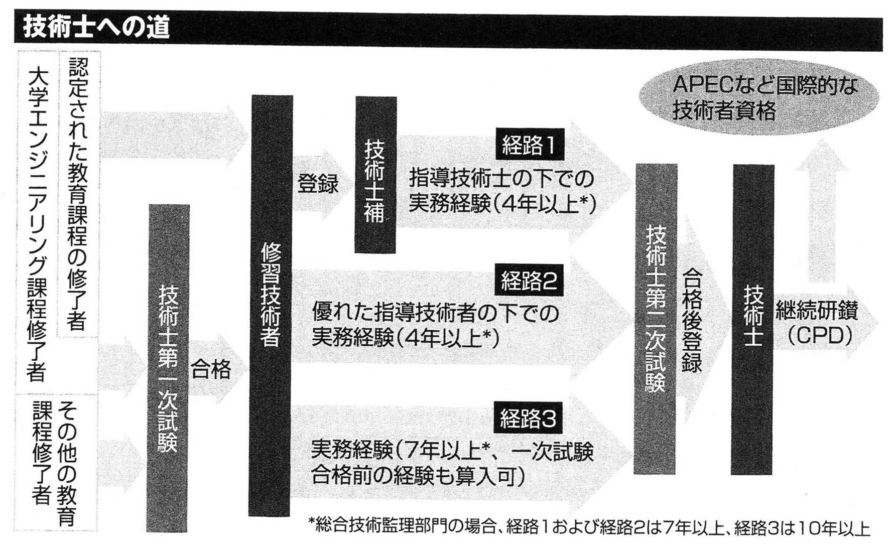
技術士取得のまでの仕組み

